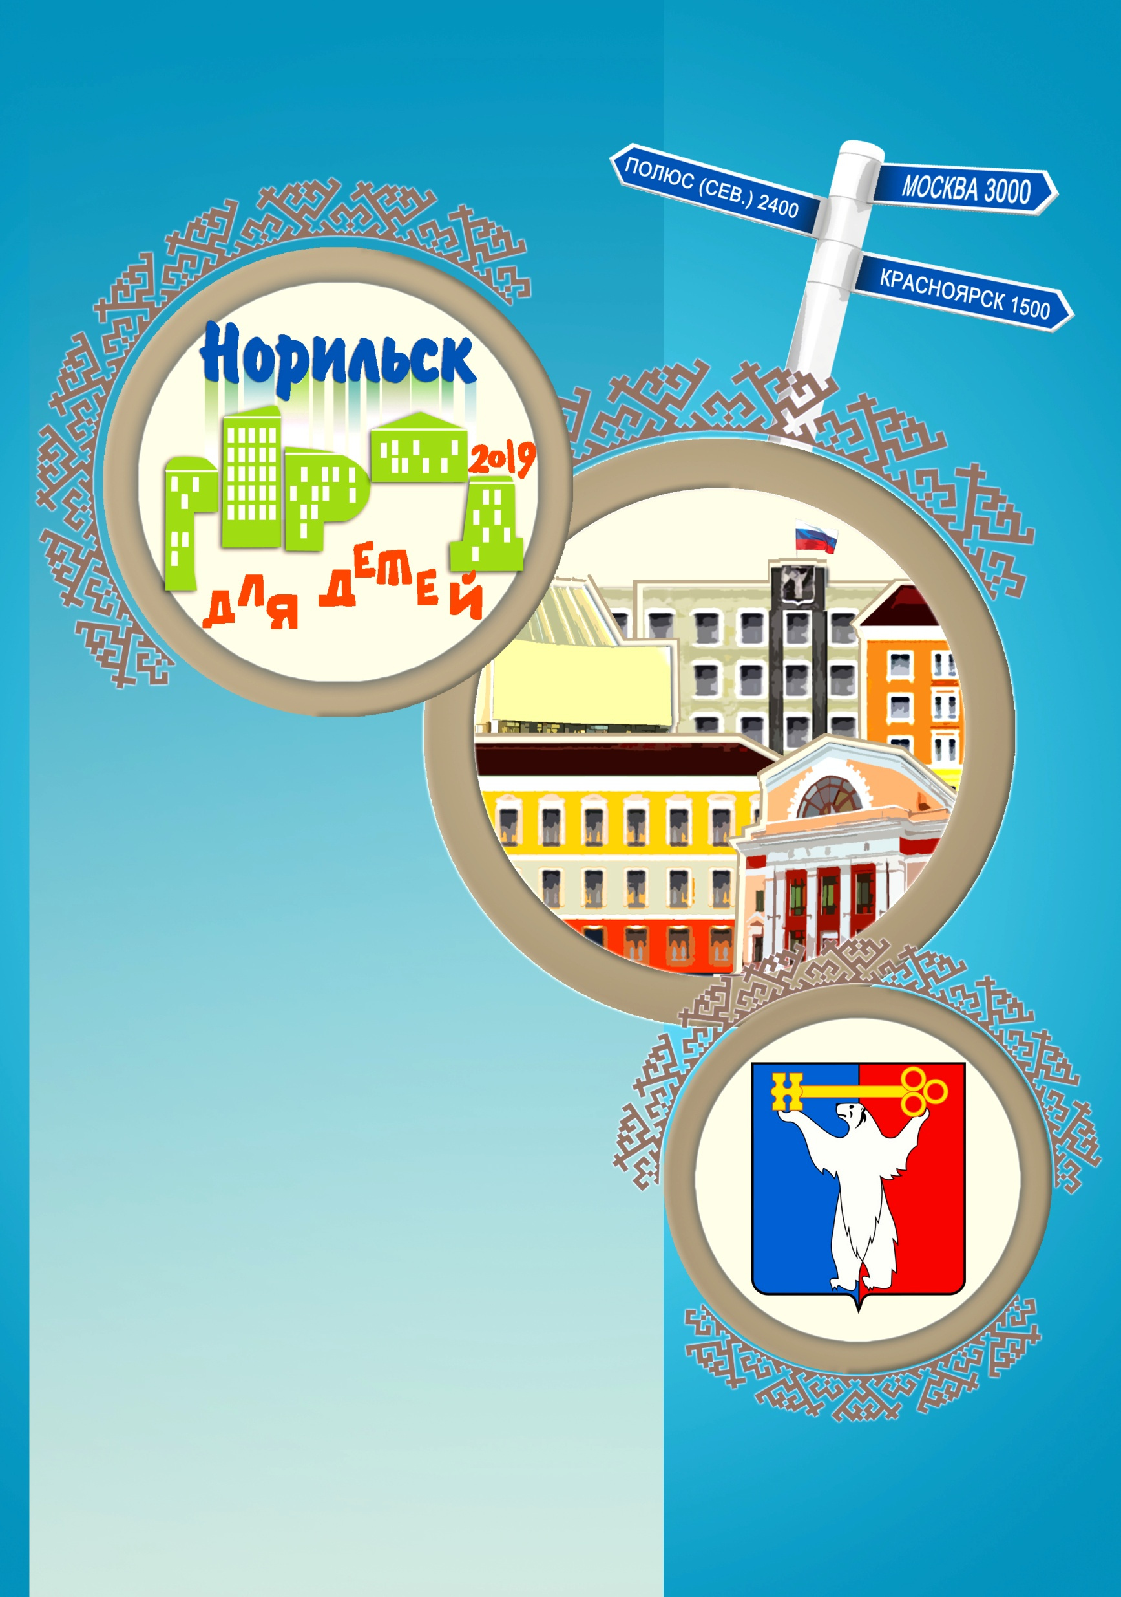
КОНКУРСНОЕ ЗАДАНИЕ № 4
Проведение мероприятия, направленного на изучение краеведческого и историко-культурного наследия

- Проект «Край без окраин»
- Выставка «Евгений Рябчиков»
- Вечер памяти «Песня, чтобы жить»
- Игра «Брейн-ринг»
- Акция «Этот город наш с тобою»
- Выставка «Страна Гайдарика»
- Интерактивные музейные занятия «Музейная продленка» и «Арт-продленка»
- Выставка «Занимательная химия»
- Мероприятия к Дню металлурга и Дню шахтера
- Выставка произведений Матюмяку Турдагина
- Выставочная модульная экспозиция «История ГУЛАГа. Система и жертвы»
- Игра-путешествие «Таймыр - мой край родной»
- Краеведческая игра «Люди высоких широт»

Реализация проекта «Край без окраин», посвящённого 85летнему юбилею Красноярского края.

В рамках празднования юбилея образования Красноярского края в КГБОУ «Норильска школа-интернат» прошло мероприятия, посвященные изучению Красноярья: виртуальные путешествия по реке Енисей и праздник Труда «Славен край трудом». В ходе праздника ребята, родители и гости познакомились с предприятиями Красноярского края. Помимо этого, присутствующим был представлен школьный проект «Край без окраин», в котором ребята выполнили свои мини-проекты для участия в конкурсе «Красноярск – моя любовь и гордость».
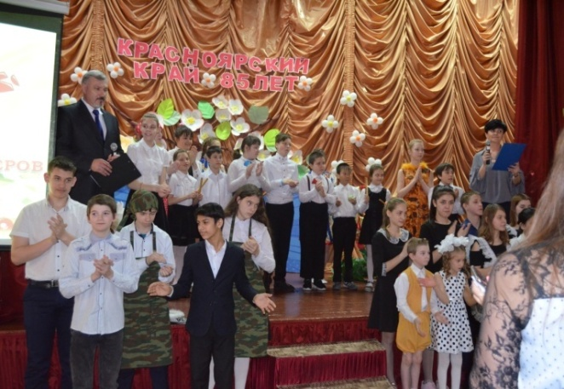
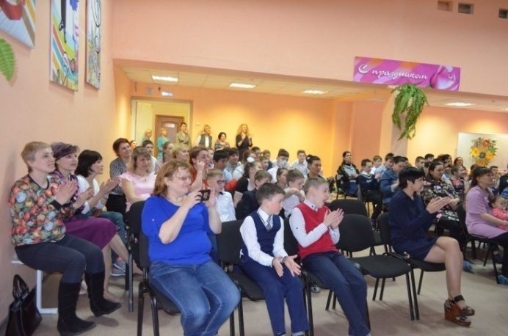

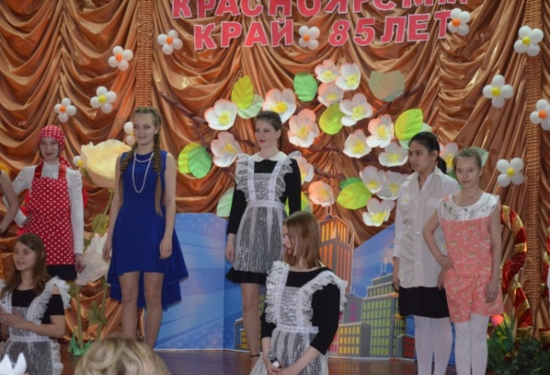
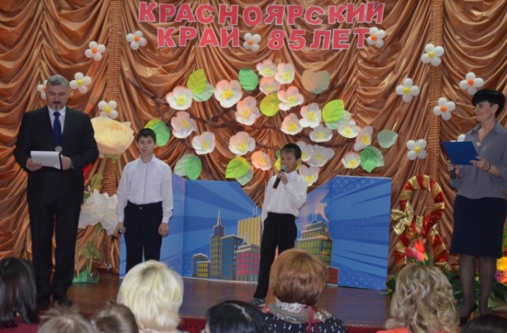

Открытие выставки «Евгений Рябчиков» к 110-летию журналиста «Комсомольской правды» совместно с Б.Е. Рябчиковым и из фондов Мультимедиа-Арт-Музея (г. Москва)
В День космонавтики в Музее Норильска открылась выставка к 110-летию со дня рождения выдающегося журналиста, писателя, киносценариста Евгения Ивановича Рябчикова. Выставка создана на основе материалов из фондов музея, а также из семейного архива Бориса Евгеньевича Рябчикова.
Дата для презентации выставочного проекта была выбрана не случайно. В день, когда в стране и в мире вспоминали о первом полете человека в космос, посетители выставки знакомились с материалами о выдающемся «космическом журналисте» Евгении Рябчикове.
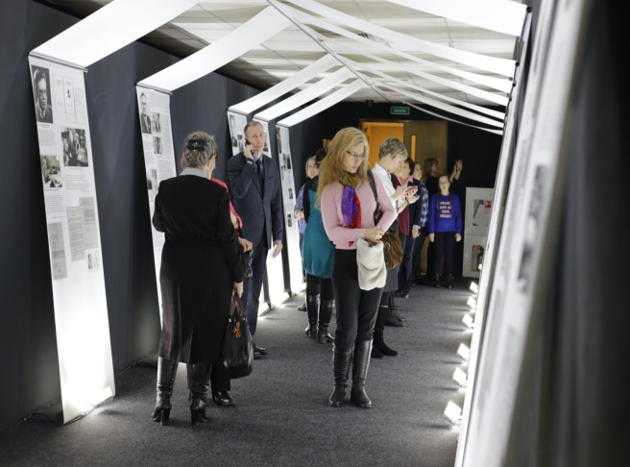
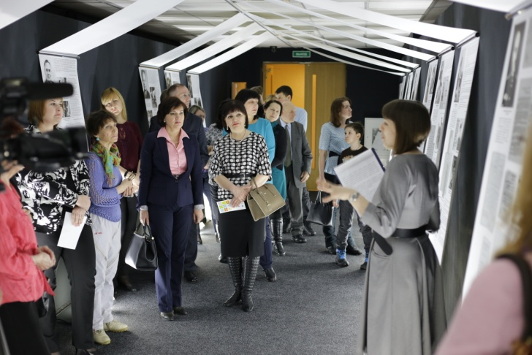

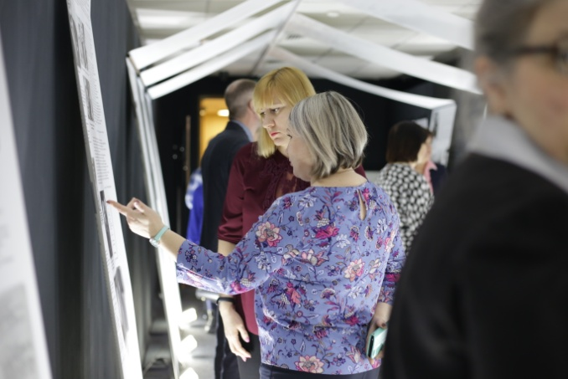
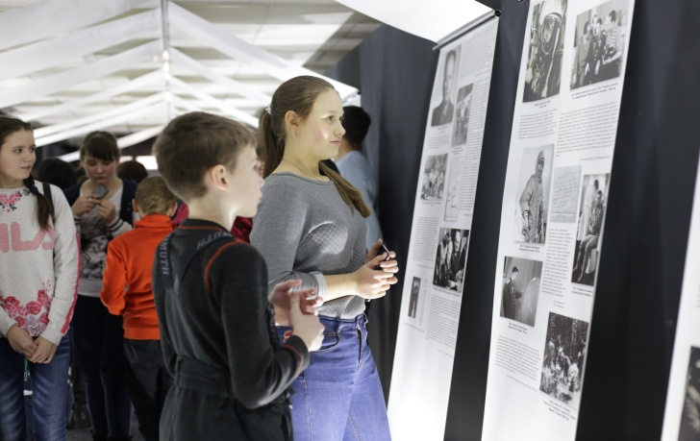

Рябчиков работал журналистом в популярнейших в советские годы изданиях «Комсомольская правда», «Огонек», «Московский Комсомолец», «Журналист» и многих других. Одним из первых в своей профессии летал на самолетах новых конструкций, в его биографии и журналистских материалах морские и речные походы к полюсам и по главнейшим водным артериям страны, поездки на самые громкие стройки Отечества.
«Звездный путь» журналиста Рябчикова начинался с трагических страниц его личной биографии. В 1943 году, после шести лет лагерей, Рябчиков был отправлен ссыльным в Норильск. Здесь он работал старшим инспектором культурно-воспитательной части Норильлага, выпускал спортивную газету «Заполярный динамовец», участвовал в выпуске газет «За металл», «Металл - фронту». Норильску Рябчиков посвятил книги «Подруга Каучука», «Подводный корабль», «Северное сияние», киносценарий научно-популярного фильма «Гигант Заполярья», очерк «Чудо Таймыра» и репортаж «За 69 параллелью» в «Огоньке».
В экспозиции Музея Норильска в художественно-визуальной форме «звездный путь» журналиста Евгения Ивановича Рябчикова иллюстрируют истории известных личностей, героев его материалов, которые в разные периоды появлялись в судьбе репортера. С кем встречался Рябчиков, общался, с кем стремился познакомить своего читателя.
Дополнила выставку программа кинопоказов научно-популярных фильмов о покорении космоса по сценариямю Е.И. Рябчикова «Первый рейс к звездам» (1961 г.), «Снова к звездам» (1967 г.), «Десять лет космической эры» (1967 г.).

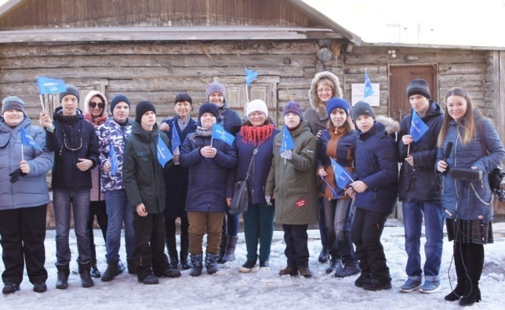
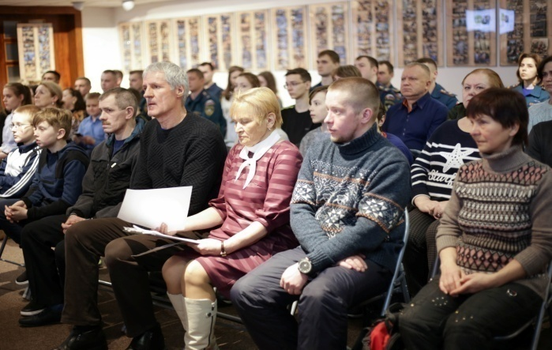
Мероприятие, посвященное Дню памяти погибших в радиационных авариях и катастрофах
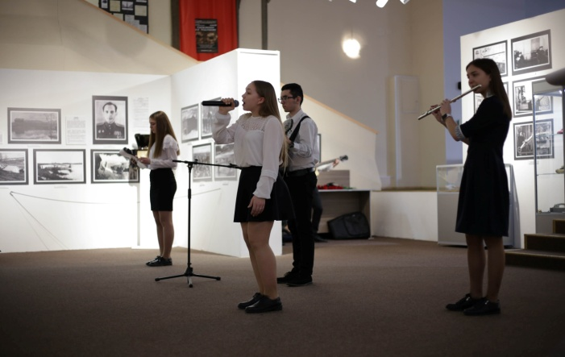
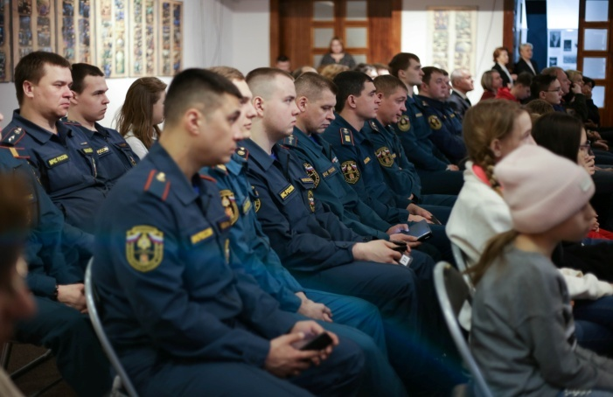
26 апреля 2019 года в Музее Норильска состоялся вечер памяти «Песня, чтобы жить», посвященный Международному дню памяти жертв радиационных аварий и катастроф.
Музей Норильска собрал норильчан на вечер памяти и концерт с фрагментами выступления артистов, которые в 1986 году стали важной моральной поддержкой для жителей пострадавшего региона, для ликвидаторов, для тех, кто встретился лицом к лицу с трагедией.
Старшеклассники 23 школы под руководством Людмилы Павловны Скоробогатовой прочли архивные материалы, собранные из разных источников. Истории дополнили сохранившиеся от размагничивания из-за радиации аудио-фрагменты и видеозаписи тех концертов, а также песни в исполнении вокалистов 23 школы, Норильского колледжа искусств и творческого коллектива «Voices» Городского центра культуры.

Игра «Брейн-ринг»

21 сентября 2019 года в МАОУ «Гимназия № 4» учителем истории О.В. Преображенской была проведена игра «Брейн-ринг» с обучающимися 10-х классов.
Мероприятие состояло из нескольких этапов:
1 этап – изучение истории Красноярья, подготовка материалов и вопросов для игры;
2 этап – подготовка команд к игре (изучение материалов по заданной теме заранее сформированными командами из числа обучающихся 10-х классов);
3 этап – проведение игры.
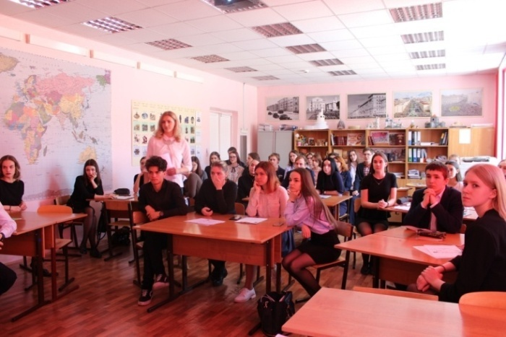
Во время подготовки и проведения мероприятия участники и зрители познакомились со знаменательными событиями Красноярья – великие стройки века, создание университетов, открытие театров, достижения известных людей.
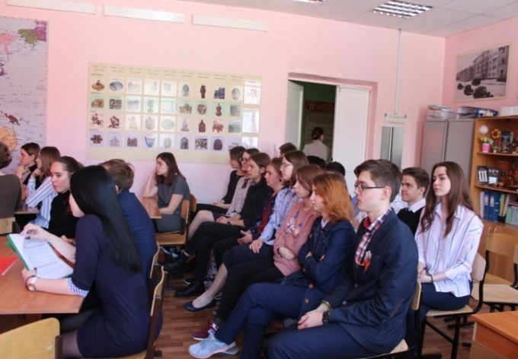

Акция «Этот город наш с тобою»

Важной задачей процесса социальной реабилитации детей-инвалидов является воспитание чувства патриотизма, любви и уважения к Родине, городу, в котором они живут. Экскурсионные мероприятия, знакомящие с историей и культурой родного края, - хороший помощник в решении этой задачи.
В рамках работы детско-родительского клуба «Растем вместе» воспитанники Реабилитационного центра «Виктория» совместно с родителями и воспитателями побывали в увлекательном экскурсионном путешествии по родному городу.
Проезжая по городу, ребята знакомились с историей возникновения улиц, узнавали с какими событиями и людьми связаны их названия.

В первую очередь участники посетили памятник ученому и геологу Николаю Николаевичу Урванцеву и первый бревенчатый дом Норильска, построенный экспедицией геологов под его руководством еще в 1921 году. Затем отправились к памятнику строителям Норильска, памятному знаку, установленному в центре Гвардейской площади, посетили сквер А.С. Пушкина, познакомились с историей стадиона «Заполярник» и Кафедрального собора в честь иконы Божией Матери «Всех скорбящих Радость».
Экскурсоводами выступили родители воспитанников и специалисты Центра, с теплотой рассказавшие о каждой достопримечательности родного города.
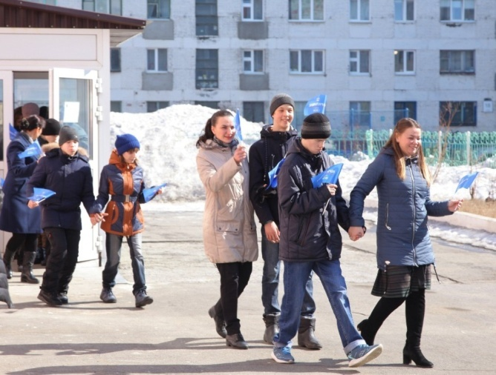
Сколько интересного рядом! Время пролетело незаметно. После поездки ребята еще долго продолжали делиться впечатлениями и планировали следующие экскурсионные маршруты.
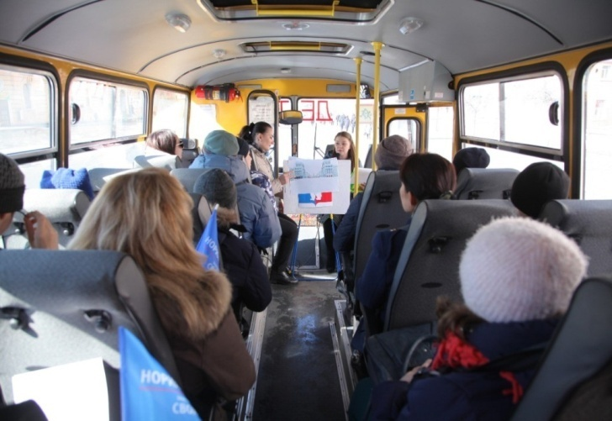

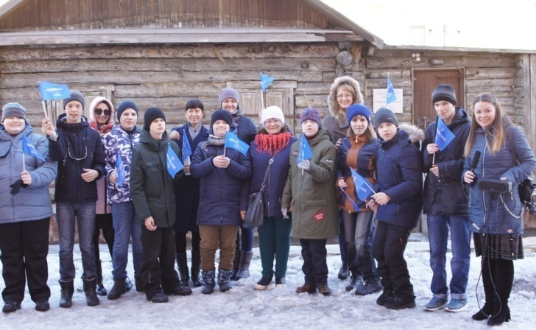
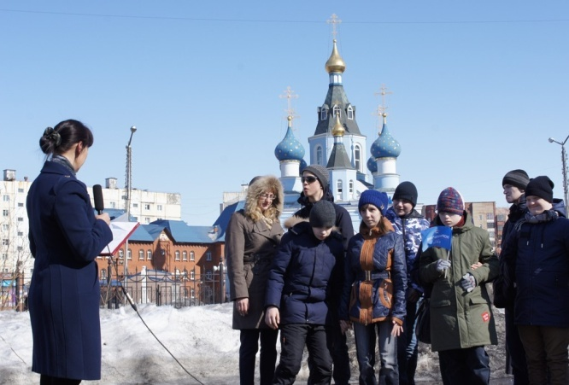

Открытие выставки «Страна Гайдарика» из фондов Государственного музея политической истории (СПб) ко Дню защиты детей

1 июня 2019 года в Музее Норильска состоялось открытие выставки «Страна Гайдарика», представленной Музеем политической истории России (Санкт-Петербург) и дополненной материалами из коллекции Музея Норильска.
«Страна Гайдарика» - интерактивное музейно-педагогическое пространство, которое провоцирует детей на познание, коммуникацию, игру, размышление, выводит на разговор об истории нашей страны.
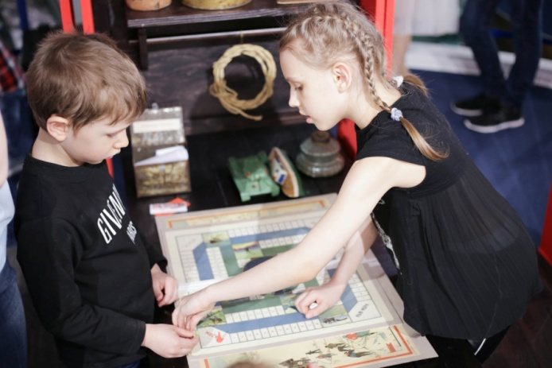
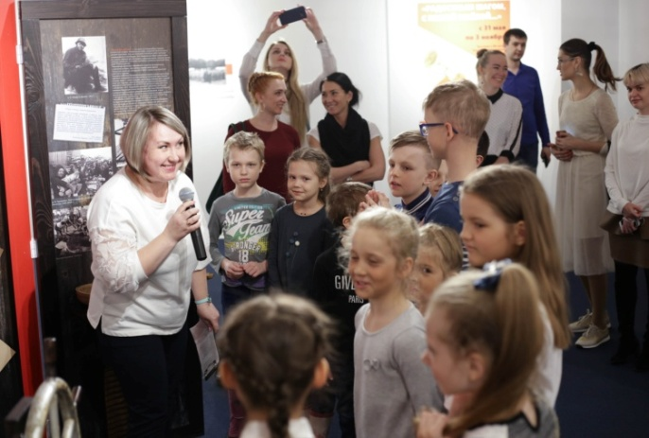
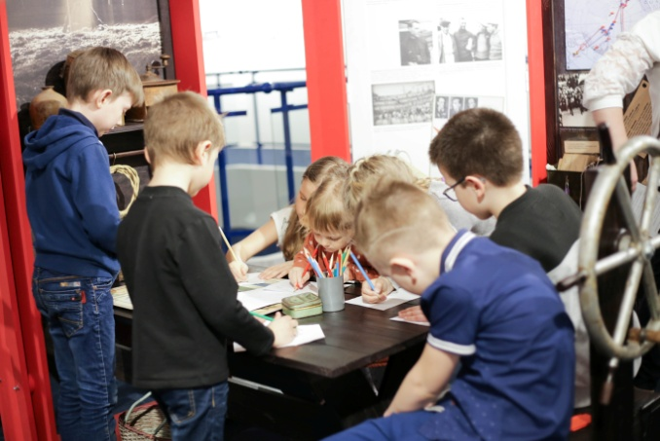

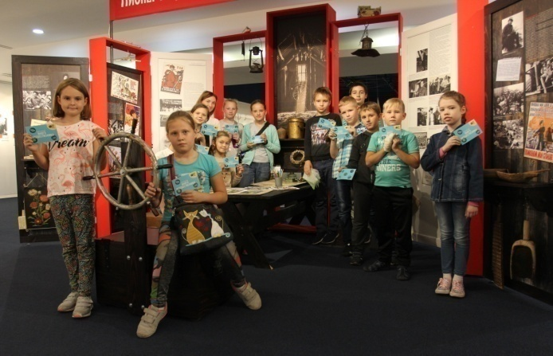

Посетители выставки оказались в «штабе на чердаке» и стали участниками приключений Тимура и его команды. Интерактивная выставка и тематическая игра построены в форме квеста, где участники смогли совершить подвиги воистину всесоюзного масштаба: пролетели через Арктику вместе с Чкаловым, ликвидировали аварию на Кировском заводе, посадили на льдину самолет, чтобы спасти папанинцев. Как у настоящих тимуровцев – добрые дела будут тайными. Каждое выполненное задание дает ключ к коду, который открывает следующее и рассказ-воспоминание о детстве, записанный специально для этой выставки человеком, чьи детские годы пришлись на «тридцатые». В завершении игры каждый ее участник получил адресованное ему лично послание из прошлого от героев книг Аркадия Гайдара.

Интерактивные музейные занятия «Музейная продленка» и интерактивные музейные занятия «Арт-продленка»

Образовательная программа «Музейная продлёнка» разработана Музеем Норильска в 2017 году в связи с реконструкцией взлетно-посадочной полосы аэропорта «Норильск». Цель программы - познавательное увлекательное проведение летних каникул для ребят младшего школьного возраста, оставшихся на летний период в городе.
Для любознательных юных норильчан в летний период 2019 года было организовано три смены Музейной продлёнки на трех музейных площадках: первая смена с 10 июня по 01 июля, вторая смена со 8 по 26 июля, третья смена с 5 по 23 августа. В основном здании музея занимались «Юные зоологи», «Юные этнографы», «Юные путешественники». В Талнахском филиале музея - «Юные ихтиологи», «Юные орнитологи» и «Юные зоологи». В Художественной галерее проходили занятия Арт-продленки.
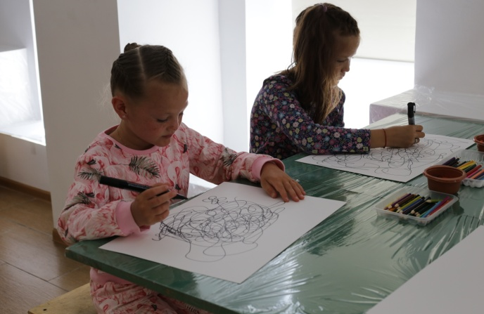
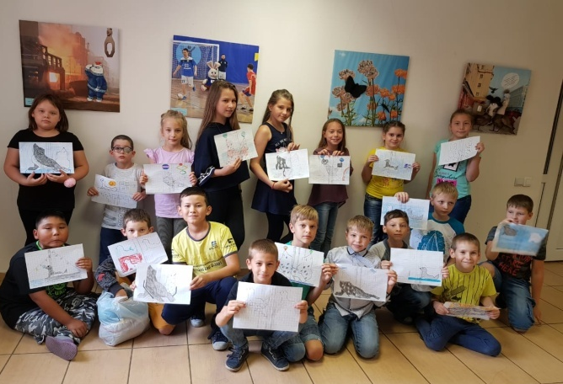
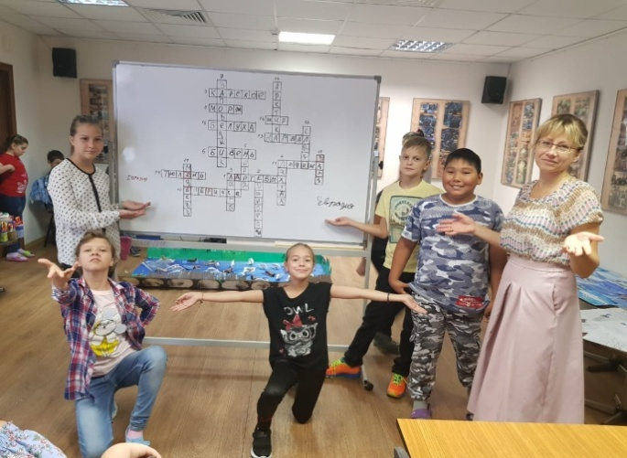

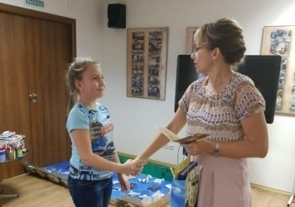

Смены «Юные зоологи», «Юные орнитологи» и «Юные ихтиологи» были посвящены удивительному миру животных, обитающих на Таймыре. «Юные этнографы» - знакомству с традициями и бытом коренных малочисленных народов Севера. «Юные путешественники» знакомились с маршрутами исследователей Таймыра 19 – 21 века.
«Арт-продленка» знакомит с историей искусства с момента его зарождения в эпоху пещерного человека, основным видам и жанрам изобразительного искусства, художественным материалам, традиционными народными промыслами.
Каждая смена состояла из 15 занятий продолжительностью три часа, проходивших ежедневно с понедельника по пятницу. Занятия включали в себя теоретическую часть по тематике занятия, музейную часть (представление экспоната из фондов музея по теме), практическую часть (создание индивидуального или группового творческого проекта). Смена завершалась торжественным вручением удостоверений, выставкой творческих работ.
Всего в рамках образовательной программы «Музейная продленка» проведено 120 занятий, которые посетили 1361 человек.

Праздничные мероприятия ко Дню города и Дню металлурга

21 июля в Музее Норильска прошел День открытых дверей, посвященный Дню города и Дню металлурга. Традиционно в этот день вход в основное здание музея и его подразделения - Талнахский филиал и Художественную галерею, для норильчан и гостей города был бесплатный. Провести праздничный день в музее в общей сложности решили 675 человек.
Постоянные экспозиции и временные выставки Музея Норильска, Художественной галереи и Талнахского филиала каждый желающий мог исследовать в одиночку или в компании друзей, пройдя квест. Попробовать свои силы в квест-игре решились 265 человек. Все участники интерактивной программы получили памятные подарки.

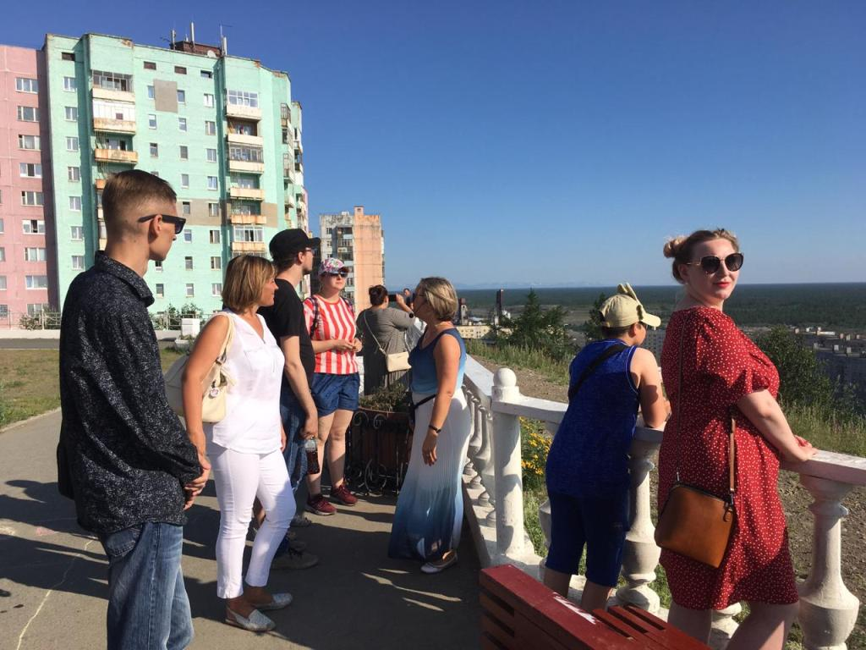
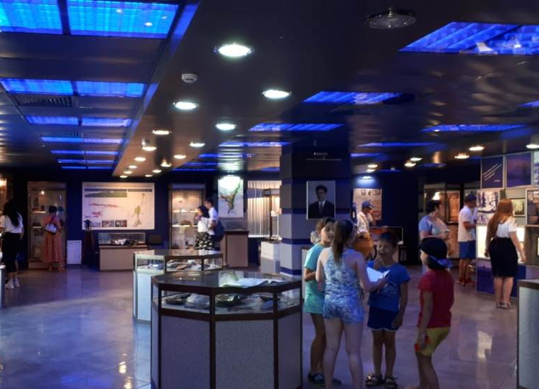

Совместно с Талнахским территориальным управлением МО город Норильск для всех желающих были организованы автобусные экскурсии по памятным местам района Талнах. Состоялось две автобусные экскурсии в 15:00 и 16:00, которые посетили 52 человека.

Мероприятия ко Дню шахтера

24 августа сотрудники Талнахского филиала Музея Норильска приняли участие в праздновании Дня горняка. Для жителей Талнаха и гостей рудной столицы на Площади Горняков работала интерактивная музейная площадка, где работала экспресс-выставка «Знакомьтесь, минералы!». Музейные сотрудники для всех желающих проводили «Забойные игры» и квест «Угадай минерал», проверяли эрудицию, предлагая разгадать кроссворд «Особая профессия». Каждый мог сделать фото на память в фотоателье «Я - шахтёр!».
В Талнахском филиале прошел День открытых дверей. Традиционно в этот день вход был бесплатным. Специально для любознательных посетителей разработан квест «Я – житель рудной столицы» и игра «Угадай минерал».
Совместно с Талнахским территориальным управлением МО город Норильск для всех желающих были организованы автобусные экскурсии по памятным местам района Талнах. Состоялось три автобусные экскурсии в 14, 15 и 16:30.
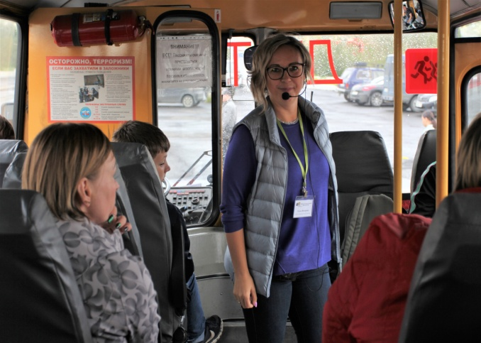
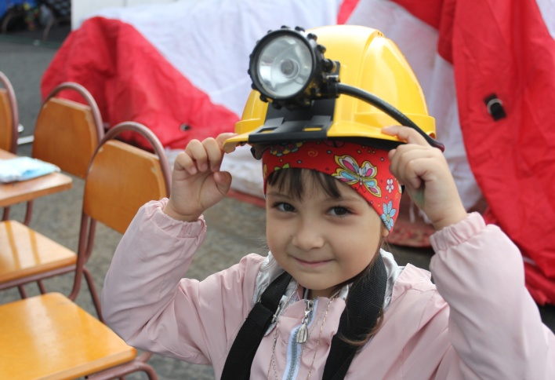

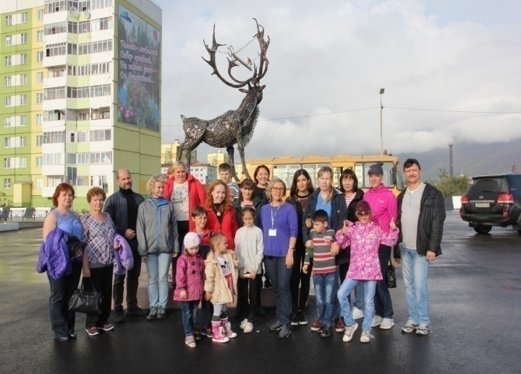

Открытие выставки «Занимательная химия» в рамках Года периодической таблицы химических элементов ко Дню знаний
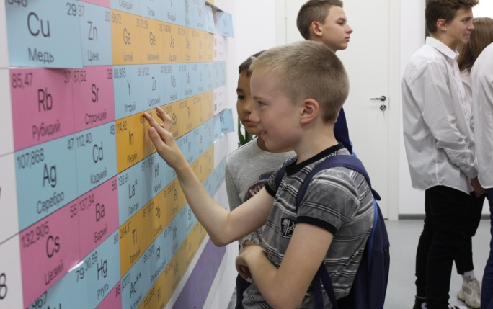
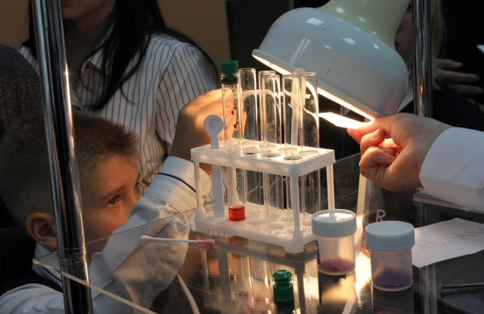

Выставка-лаборатория «Вся таблица Менделеева» - новая интерактивная экспозиция, разработанная научными сотрудниками музея для самых любопытных и любознательных школьников и посвящена увлекательной науке – химии.
«Вся таблица Менделеева» - часто именно так говорят о Норильске, где на богатейших месторождениях Таймыра добываются рафинированный никель, палладий, платина, родий, медь, а также золото, серебро, иридий, селен, рутений теллур, другие металлы и не только. Химия таймырской земли в цветных и драгоценных металлах. Элементы периодической таблицы, лежащие у нас буквально под ногами, их добыча и свойства имеют важнейшую роль в нашей повседневной жизни, жизни города и всей планеты Земля. Например, редкий в мире иридий способен подарить человеку новую жизнь, его используют в электродах кардиостимуляторов вживляемых в сердце. Никель звучит в струнах гитары. А большая часть производимой серы используется для получения серной кислоты, которая необходима для изучения и продвижения современной химии. «Норильские элементы» получают новую жизнь, возвращаются к нам и «играют» во всем мире такие разные роли.
Музейное занятие в интерьере выставки-лаборатории расширяет границы школьного урока, дает новый наглядный материал, знакомит с реальными образцами минералов, химических элементов, пробуждает в детях научный интерес.
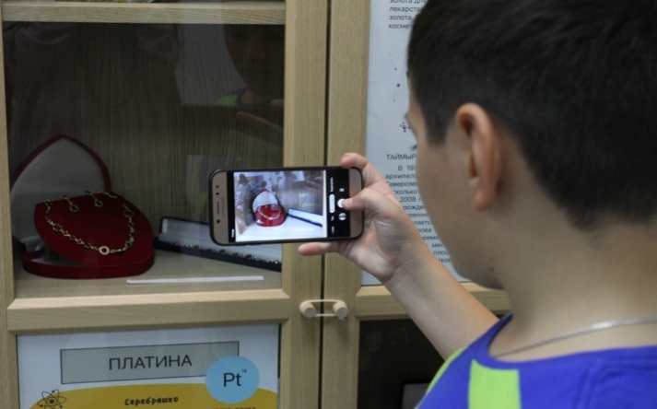

Посетители вместе с научными сотрудниками становятся химиками-исследователями элементов Периодической таблицы Дмитрия Ивановича Менделеева, и со знанием дела проводят свои эксперименты. Дети впервые, а взрослые заново открывают для себя элементы спустя 150-лет после великого ученого, опередившего многих и время.
Выставка приурочена к Международному году Периодической таблицы химических элементов в честь юбилея открытия Периодического закона химических элементов Менделеевым. Поиски элементов продолжаются и сегодня. Для них, неизвестных полтора века назад, задумал места в таблице сам Менделеев и точно предсказал их свойства. За 150 лет периодический закон не дал сбоя!
Сопроводительная экскурсия для посетителей выставки и организованных школьных групп стала живым научным экспериментом. Для проверки и закрепления полученных знаний музейные специалисты разработали электронную интерактивную игру с вопросами по материалам выставки.

Открытие персональной выставки произведений нганасанского художника Матюмяку Турдагина к 80-летию художника

20 сентября в Художественной галерее открылась выставка работ Мотюмяку Турдагина - первого профессионального нганасанского художника, народного мастера России, члена Союза художников России, почетного гражданина Таймыра, к 80-летию со дня рождения мастера из художественного собрания МВК «Музей Норильска».
К юбилею Мотюмяку Сочуптеевича Турдагина музей широко представил его богатое творческое наследие – 55 произведений графики. Это почти полное собрание нганасанского автора в коллекции Музея Норильска, которое стало еще более масштабным после объединения двух муниципальных музейных фондов в 2016 году – бывшего музея истории освоения НПР и норильской художественной галереи.
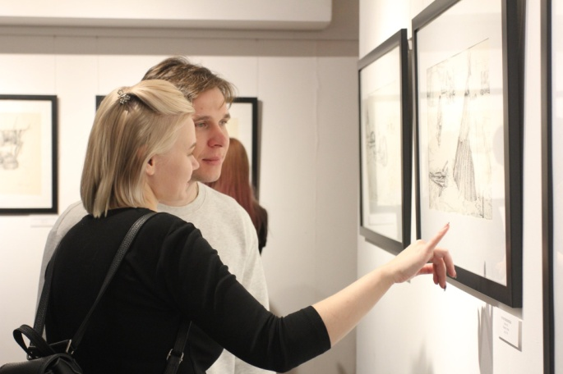
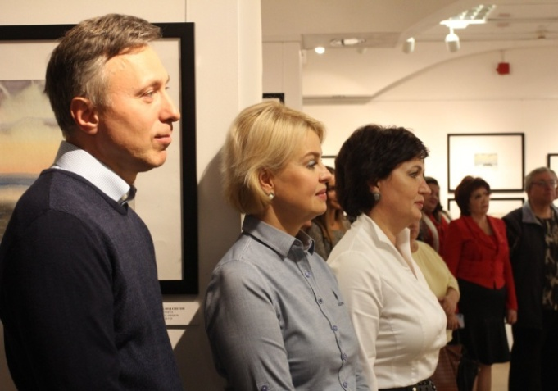

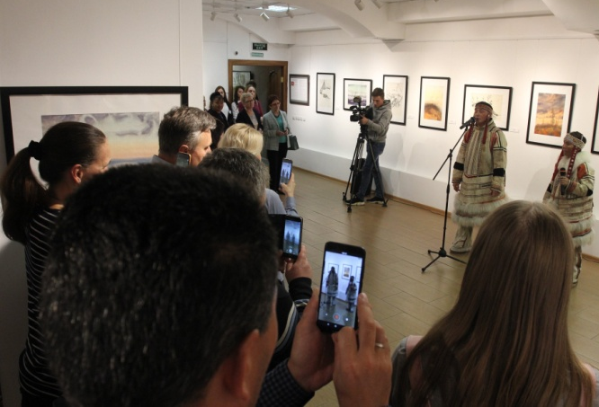
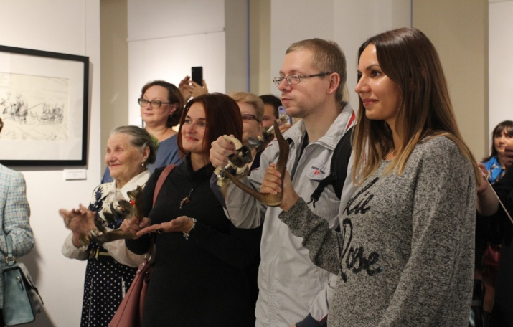

Значительная часть коллекции представлена акварелью с удивительно тонкой передачей оттенков настроения тундры, а также черно-белыми рисунками тушью – своеобразной художественной энциклопедией быта и культуры нганасанского народа, его повседневной истории. Рисунки Турдагина с характерной этнографической точностью стали богатейшим материалом для исследователей этносов Таймыра, традиционной культуры и философии самых древних жителей полуострова.

Выставочная модульная экспозиция «История ГУЛАГа. Система и жертвы» из собрания Государственного Музея истории ГУЛАГа (г. Москва)

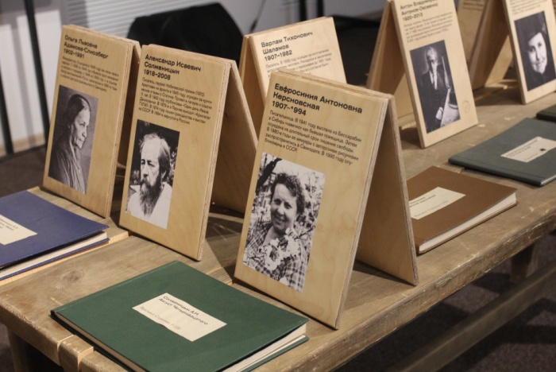
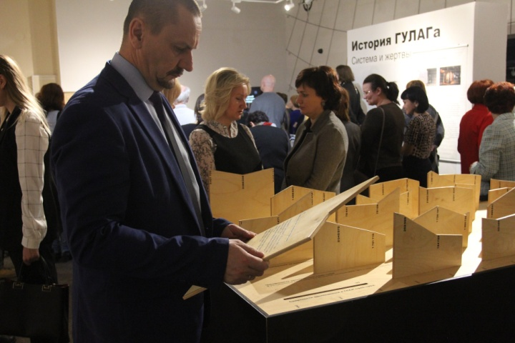
27 сентября в Музее Норильска открылась выставка «История ГУЛАГа. Система и жертвы» из собрания Государственного Музея истории ГУЛАГа (г. Москва). За 27 лет существования ГУЛАГа через лагеря, колонии и тюрьмы прошли около двадцати миллионов человек, каждый десятый остался в ГУЛАГе навечно. Экспозиция представляет хронологию событий с первых лет советской власти и до конца 1950-х годов, основные этапы функционирования системы лагерей, статистические данные об общем количестве заключенных в разные периоды. Географию и масштаб системы лагерей подчеркивает Интерактивная карта ГУЛАГа, на которую нанесены 550 лагерных образований с географическими, историческими и экономическими сведениями о каждом объекте.

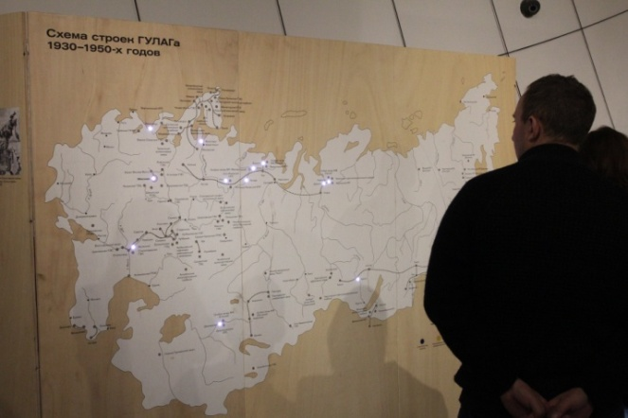
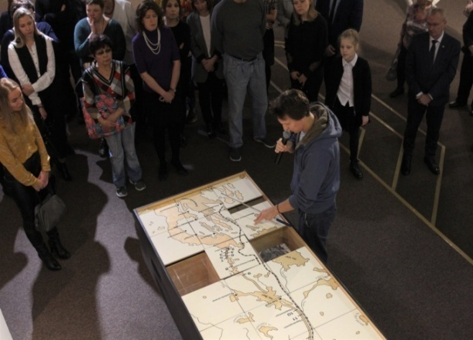

Особое место в экспозиции занимают воспоминания очевидцев эпохи – узников лагерей и членов их семей, на которых непосредственно отразились репрессии.
Выставка представлена в рамках большой просветительской и образовательной Программы Памяти. Норильск в числе еще трех российских городов – Архангельска, Ульяновска и Сыктывкара – стал участником региональной Программы Памяти. Опираясь на положения Концепции государственной политики по увековечению памяти жертв политических репрессий, проект ставит своей целью распространение знаний об истории репрессий и сохранение памяти о жертвах. 27-29 сентября 2019 года в Норильске прошли - Урок Памяти в Молодежном центре, мастер-класс «Что помнит город» в PolArt-резиденции, мастер-класс «Основы поиска информации о репрессированных родственниках» в Норильском городском архиве, лекция «Лагерная культура в СССР и природа политического террора в советской России» и кинопоказ проекта «Мой ГУЛАГ» в Музее Норильска.

Игра-путешествие «Таймыр - мой край родной»

1 октября с учащимися МБОУ «Школа-интернат № 2» проведена познавательно-развлекательная программа «Таймыр – мой край родной». Его целью стало ознакомление воспитанников с фольклором коренных народов севера, а также формирование уважения к культуре других народов.
Мероприятие организовано в форме путешествия к стойбищам коренных народов Таймыра. Ребята познакомились с фольклором долган, нганасан, эвенков, ненцев, а также сыграли в традиционную игру народов Севера, посмотрели театральные постановки народных сказок, приняли участие в мастер-классе по изготовлению лоскутных кукол.
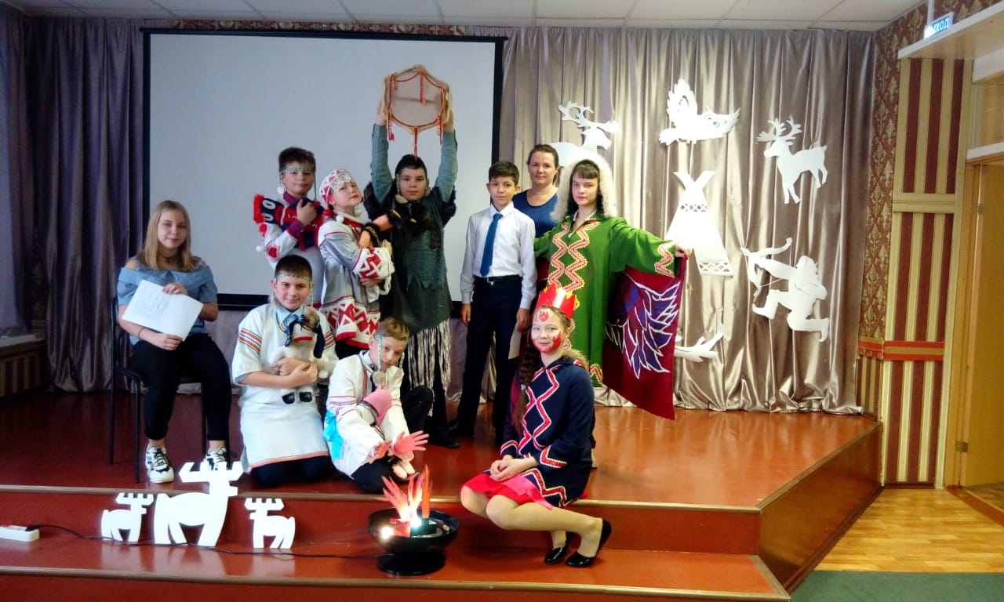
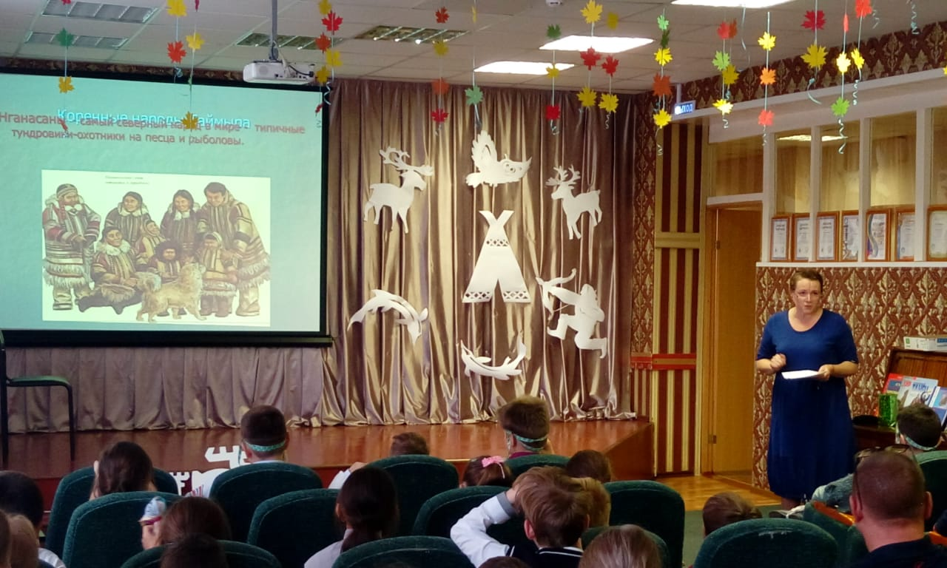

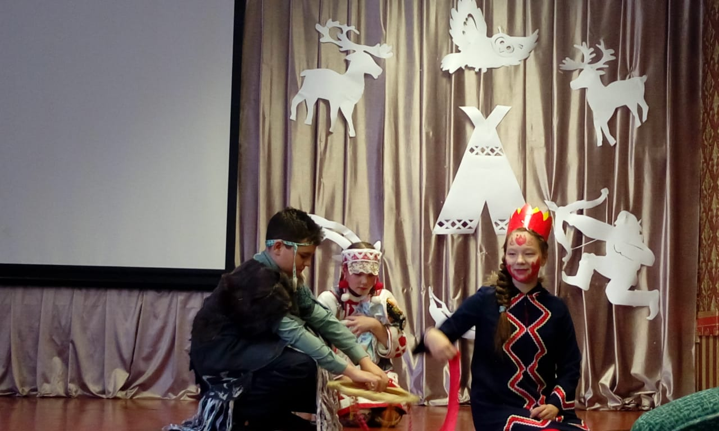
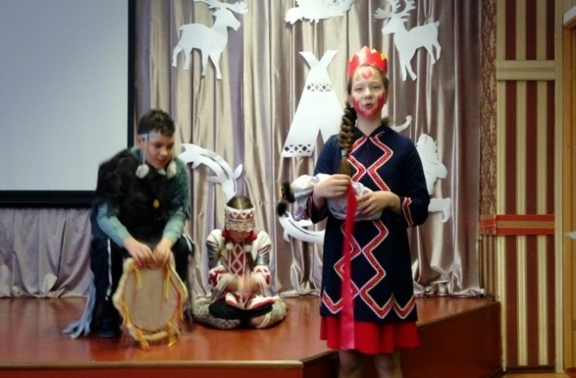

Краеведческая игра «Люди высоких широт» (о коренных народах Таймыра)

12 октября 2019 года на базе МБУ «ЦБС» состоялся заполярный квиз "Люди высоких широт". Специалисты сектора краеведения Публичной библиотеки в формате медиапрезентации рассказали о пяти коренных народах полуострова Таймыр, вызвав неподдельный интерес у гостей мероприятия.
Вниманию студентов и преподавателей Норильского техникума промышленных технологий и сервиса была представлена этнографическая выставка национальных костюмов и книг из фонда краеведения. Перед игрой ребята узнали много интересных фактов о жизни долган, нганасан, ненцев, энцев и эвенков. Вооружившись знаниями, они с нетерпением ждали начала игры.
Заполярный квиз состоял из четырех этапов: викторины по обычаям народов Крайнего Севера, конкурса пантомим по традициям коренных народов, творческой мастерской по созданию шаманского оберега и тура по знанию природы Таймыра. Каждый конкурс вызывал большой интерес игроков команд. Игра прошла в теплой дружеской атмосфере. Победители увлекательного соревнования были награждены дипломами и подарками.
